1. **VERIFICACIÓN DEL ESTADO DE LOS PEDIDOS**

Se abre el navegador y en la URL digitamos [www.csonline.co.exxonmobil.com](http://www.csonline.co.exxonmobil.com), el cual nos muestra la siguiente pantalla:

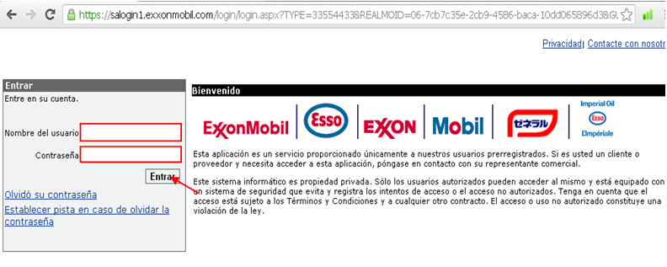

Luego se debe ingresar el nombre del usuario y la contraseña de la EDS a la cual se le va a verificar el estado del pedido y damos clic en **Entrar.**

Se abre una ventana y seleccionamos la opción **Entregas,** como se muestra en la siguiente imagen.

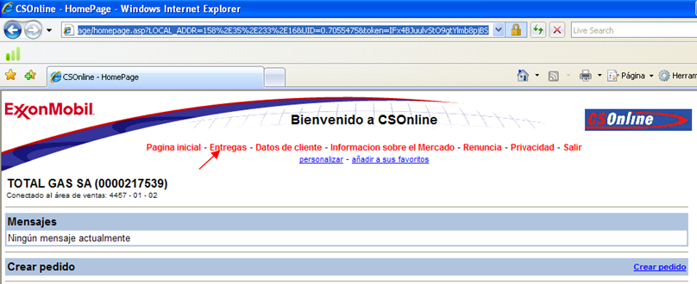

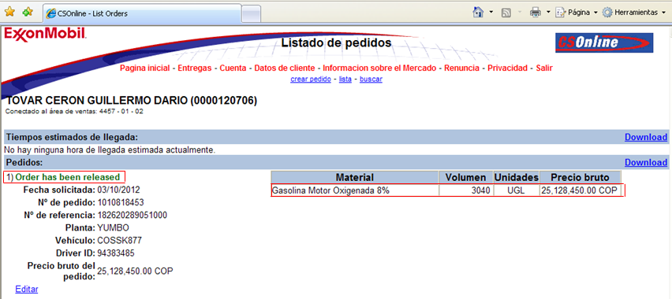Se abre una ventana donde se detalla información del pedido como; fecha de solicitud, numero de pedido, numero de referencia, planta, vehículo, Driver ID, precio bruto del combustible y detalla el estado del pedido (liberado o no liberado). Finalmente se da clic en **salir**.

|  |  |
| --- | --- |
| Elaboro:  _____________________________________  OSCAR FERNANDO VALDES MOSQUERA  LOGISTICA Y PROCESOS | Aprobó:  _____________________________________  JAIRO ALFONSO CONTRERAS FAJARDO  GERENTE GENERAL |